СП 141.13330.2012

СВОД ПРАВИЛ

УЧРЕЖДЕНИЯ СОЦИАЛЬНОГО ОБСЛУЖИВАНИЯ НАСЕЛЕНИЯ

ПРАВИЛА РАСЧЕТА И РАЗМЕЩЕНИЯ

Institutions providing social services for the population. Calculation and allocation guidelines*
________________
* Измененная редакция,

Изм. N 1.

ОКС 01.040.93
ОКП 74.20
Дата введения 2013-07-01

Предисловие
Цели и принципы стандартизации в Российской Федерации установлены

Федеральным законом от 27 декабря 2002 г. N 184-ФЗ "О техническом регулировании", а правила разработки сводов правил -

постановлением Правительства Российской Федерации от 19 ноября 2008 г. N 858 "О порядке разработки и утверждения сводов правил"

Сведения о своде правил

1 ИСПОЛНИТЕЛИ - ООО "Институт общественных зданий" и ОАО "ЦНИИЭП жилища"

2 ВНЕСЕН Техническим комитетом по стандартизации ТК 465 "Строительство"

3 ПОДГОТОВЛЕН к утверждению Управлением градостроительной политики

4 УТВЕРЖДЕН

приказом Федерального агентства по строительству и жилищно-коммунальному хозяйству (Госстрой) от 27 декабря 2012 г. N 121/ГС и введен в действие с 1 июля 2013 г.

5 ЗАРЕГИСТРИРОВАН Федеральным агентством по техническому регулированию и метрологии (Росстандарт)

6 ВВЕДЕН ВПЕРВЫЕ

Информация об изменениях к настоящему своду правил публикуется в ежегодно издаваемом информационном указателе "Национальные стандарты", а текст изменений и поправок - в ежемесячно издаваемых информационных указателях "Национальные стандарты". В случае пересмотра (замены) или отмены настоящего свода правил соответствующее уведомление будет опубликовано в ежемесячно издаваемом информационном указателе "Национальные стандарты". Соответствующая информация, уведомление и тексты размещаются также в информационной системе общего пользования - на официальном сайте Федерального агентства по строительству и жилищно-коммунальному хозяйству в сети Интернет

ВНЕСЕНО

Изменение N 1, утвержденное и введенное в действие

Приказом Министерства строительства и жилищно-коммунального хозяйства Российской Федерации от 30.12.2015 N 969/пр c 25.03.2016

Изменение N 1 внесено изготовителем базы данных

Введение
Настоящий свод правил разработан в соответствии с

Федеральным законом от 30 декабря 2009 г. N 384-ФЗ "Технический регламент о безопасности зданий и сооружений" и с принципами Конвенции ООН о правах инвалидов, подписанной Российской Федерацией в сентябре 2008 г. и ратифицированной 3 мая 2012 г. [

11].

Настоящий свод правил детализирует требования

СП 59.13330 и

СП 118.3330 в части определения вместимости учреждений, объединения их в центры, определения участков и может применяться совместно с другими документами в области проектирования и строительства.

В нормативном документе реализованы также требования федеральных законов [

1]-[

4], [

12].

Свод правил разработан: ООО "Институт общественных зданий" - руководитель работы - канд. архит., проф. A.M.Гарнец, ответственный исполнитель - канд. архит. A.M.Базилевич; исполнитель - д-р мед. наук, проф. Н.Ф.Дементьева (ФГБУ "Федеральное бюро медико-социальной экспертизы" Минтруда России), канд. техн. наук А.И.Цыганов (компьютерная графика); при участии ОАО "ЦНИИЭП жилища" - канд. архит., проф. А.А.Магай, канд. архит. Н.В.Дубынин.

(Измененная редакция,

Изм. N 1).

1 Область применения
1.1 Настоящий свод правил устанавливает:

правила определения нормативных потребностей маломобильных граждан (далее - МГ) в сфере социального обеспечения;

нормы расчета учреждений для различных видов обслуживания (социально-бытового, социально-медицинского, социально-реабилитационного, социально-консультативного, социального жилища);

правила подсчета потребности в учреждениях и центрах социального обслуживания для каждой структуры МГ;

правила размещения объектов и центров на территории городской и сельской застройки.

1.2 Свод правил распространяется на учреждения: долгосрочного (преимущественно стационарного) пребывания МГ; среднесрочного (включая пятидневного) обслуживания; краткосрочного (разового) обслуживания; специального обслуживания.

1.3 Свод правил не распространяется на обслуживание МГ в учреждениях: Федерального уровня (специализированных центров диагностики, реабилитации, лечения и отдыха); НИИ и экспертных центров по проблемам геронтологии; учебных заведений по подготовке работников социальных служб.

(Измененная редакция,

Изм. N 1).

2 Нормативные ссылки
В настоящем своде правил использованы ссылки на следующие нормативные документы:

ГОСТ Р 52143-2013 Социальное обслуживание населения. Основные виды социальных услуг

ГОСТ Р 52495-2005 Социальное обслуживание населения. Термины и определения

ГОСТ Р 52498-2005. Социальное обслуживание населения. Классификация учреждений социального обслуживания

ГОСТ Р 52880-2007 Социальное обслуживание населения. Типы учреждений социального обслуживания граждан пожилого возраста и инвалидов

ГОСТ Р 52883-2007 Социальное обслуживание населения. Требования к персоналу учреждений социального обслуживания

ГОСТ Р 52888-2007 Социальное обслуживание населения. Социальные услуги детям

СП 42.13330.2011 "СНиП 2.07.01-89*. Градостроительство. Планировка и застройка городских и сельских поселений"

СП 59.13330.2012 "СНиП 35-01-2001. Доступность зданий и сооружений для маломобильных групп населения"

СП 118.13330.2012 "СНиП 31-06-2009 Общественные здания и сооружения" (с Изменением N 1)

СанПиН 2.1.3.2630-10 Санитарно-эпидемиологические требования к организациям, осуществляющим медицинскую деятельность

Примечание - При пользовании настоящим сводом правил целесообразно проверить действие ссылочных стандартов и классификаторов в информационной системе общего пользования - на официальном сайте национальных органов Российской Федерации по стандартизации в сети в сети Интернет или по ежегодно издаваемому информационному указателю "Национальные стандарты", который опубликован по состоянию на 1 января текущего года, и по соответствующим ежемесячно издаваемым информационным указателям, опубликованным в текущем году. Если ссылочный документ заменен (изменен), то при пользовании настоящим сводом правил следует руководствоваться замененным (измененным) документом. Если ссылочный документ отменен без замены, то положение, в котором дана ссылка на него, применяется в части, не затрагивающей эту ссылку.

(Измененная редакция,

Изм. N 1).

3 Термины и определения
В настоящем своде правил приняты термины и определения, установленные в

ГОСТ Р 52495,

ГОСТ Р 52880,

ГОСТ Р 52143 и

СП 59.13330, а также следующие термины с соответствующими определениями:

3.1 абилитация: Система психолого-педагогических и медико-социальных мероприятий, имеющих целью предупреждение и лечение тех патологических состояний у детей раннего возраста, еще не адаптировавшихся к социальной среде, которые приводят к стойкой утрате возможности трудиться, учиться и быть полезным членом общества.

3.2 подразделение абилитации детей; ПАД: Структурная единица учреждений социального обслуживания населения, занимающаяся абилитацией детей в возрасте от рождения до 3-4 лет и оказывающая психологическую, социально-педагогическую, консультативную и иную помощь их семьям.

Раздел 3 (Измененная редакция,

Изм. N 1).

4 Общие положения
4.1 Настоящий свод правил детализирует

СП 42.13330 и применяется при проектировании муниципальных образований, развитии застроенных территорий, а также при разработке схем развития и размещения объектов социальной инфраструктуры. Состав учреждений соответствует

ГОСТ Р 52498 и

ГОСТ Р 52880.

(Измененная редакция,

Изм. N 1).

4.2 При расчете системы социального обслуживания и размещении учреждений следует учитывать:

различный состав и характеристики городских и сельских МГ;

наличие существующей сети учреждений социального обслуживания, степень соответствия рекомендуемому составу, показателям обеспеченности;

ресурсные возможности развития сети и функционирования учреждений;

градостроительные условия размещения учреждений социального обслуживания - плотность, завершенность жилой застройки;

наличие у существующих учреждений земельных участков.

4.3 В настоящем документе учитываются:

особенности демографической и физиологической структур МГ;

существующие и перспективные виды услуг и формы обслуживания;

основные типы поселений и иерархические уровни обслуживания.

4.4 Норма расчета вместимости учреждений социального обслуживания устанавливается на 1 тыс. маломобильных граждан.

Расчетные единицы в зависимости от вида обслуживания выражаются либо натурально (места, койки, посты, посадочные места, квартиры), либо в виде посещений и обращений МГ, либо в численности обслуживающего персонала (социальные работники, консультанты).

4.5 Расчет сети учреждений социального обслуживания населения рекомендуется производить для двух видов территориального планирования муниципальных образований:

в составе схем территориального планирования муниципального района или городского округа (выявляется пропорция в развитии сети стационарных учреждений центрального и остальных поселений района, округа);

в составе генерального плана поселения определяются перечни, специализация, вместимость, тип здания, размер участка, местоположение социальных учреждений в пределах элементов планировочной структуры - квартал, микрорайон и др.

(Измененная редакция,

Изм. N 1).

4.6 При формировании системы и типов учреждений, кроме дифференцированного учета потребностей в социальном обслуживании, необходимо также учитывать способность МГ к самообслуживанию согласно таблице 1.

Таблица 1 - Классификация МГ по степени самообслуживания

Индекс | Характеристика МГ по степени самообслуживания | % к итогу
 |  | в городских поселениях | в сельских поселениях
МГ-1 | Способные к полному самообслуживанию | 55 | 35
МГ-2 | Способные к частичному самообслуживанию | 37 | 54
МГ-3 | Не способные к самообслуживанию | 8 | 11

4.7 Маломобильные граждане по семейному статусу разделяются на:

одиноких, не имеющих родственников или отдельно проживающих, а также семьи из двух пенсионеров. Данные группы МГ составляют в среднем в городских поселениях 45%, в сельских - 70%;

семейных, проживающих совместно с другими родственниками и имеющих возможность получать от них частичную социальную поддержку (55% и 30% соответственно).

4.8 Потенциальными клиентами системы социального обслуживания при отсутствии конкретных обследований согласно данным ЦИЭТИН [5] и ООО "ИОЗ" можно считать 70% МГ (т.е. 700 чел. на 1 тыс. МГ) в городских поселениях и 55% МГ (т.е. 550 чел. на 1 тыс. МГ) - в сельских.

4.9 Маломобильные граждане с различной способностью самообслуживания и различным семейным статусом формируют шесть расчетных подгрупп:

МГ-1 - одинокие, с полным самообслуживанием;

МГ-1 - семейные, с полным самообслуживанием;

МГ-2 - одинокие, с частичным самообслуживанием;

МГ-2 - семейные, с частичным самообслуживанием;

МГ-3 - одинокие, не способные к самообслуживанию;

МГ-3 - семейные, не способные к самообслуживанию.

Расчетная численность нуждающихся в социальном обслуживании по указанным шести подгруппам принимается согласно таблице В.2.

4.10 Объекты социального обслуживания семей с детьми с ограниченными умственными и физическими возможностями учитывают в настоящем своде правил в рамках социально-реабилитационных отделений (СРО) и подразделений абилитации детей на базе комплексных центров социального обслуживания, однако могут проектировать в виде отдельных реабилитационных центров для детей и подростков с ограниченными возможностями, центров социальной помощи семье и детям, а также на базе других учреждений, оказывающих абилитационные и другие услуги детям в соответствии с

ГОСТ Р 52888.

(Введен дополнительно,

Изм. N 1).

5 Расчет учреждений социального обслуживания

5.1 Общие принципы и правила расчета
5.1.1 Для проектирования системы социального обслуживания МГ требуются следующие исходные материалы:

удельный вес МГ от численности населения - для принятия решения о соотношении надомных и дневных нестационарных форм обслуживания (представляют органы статистики);

группировка МГ по способности самообслуживания и семейному статусу - для определения приоритетов форм обслуживания (органы здравоохранения и соцзащиты);

перечень и перспективы сохранения и использования существующих учреждений, состав оказываемых ими услуг;

территориальная дислокация учреждений социального обслуживания, удаленность от жилых комплексов, от остановок общественного транспорта и улично-дорожной сети - для соблюдения их доступности (органы соцзащиты и архитектуры).

5.1.2 Норма расчета учреждения обслуживания определяется по формуле

, (5.1)

где - норма расчета -го учреждения, выраженная -й единицей вместимости на 1 тыс. МГ;
- потребность, выраженная в -x учреждениях, в -х единицах вместимости на 1 тыс. МГ;

- коэффициент пребывания клиента в учреждении в течение одного года.
5.1.3 Коэффициент пребывания МГ в учреждениях рекомендуется принимать с учетом сроков пребывания в учреждениях клиентов :

=0,25-1,0 для учреждений долгосрочного обслуживания - пребывание МГ от 3 до 12 месяцев в году;

=0,077-0,25 для учреждений среднесрочного обслуживания - пребывание МГ от 1 до 3 месяцев в году;

<0,077 для учреждений краткосрочного обслуживания - обслуживание МГ менее одного месяца в году.

Примечание - Особую группу составляют учреждения специального обслуживания граждан без определенного места жительства со сроком пребывания от одного раза в сутки до 6 месяцев в году (=0,003-0,5).

(Измененная редакция,

Изм. N 1).

5.1.4 Нормы расчета учреждений социального обслуживания для городских и сельских поселений, полученные по формуле (5.1), приведены в таблице Г.1.

5.1.5 Расчет потребности в кадрах административного аппарата и методического отдела центров социального обслуживания приведен в [

6], часть из которых приведена в таблице Е.1.

5.1.6 В зависимости от задач градостроительного планирования применяется один из двух методов:

расчет суммарной вместимости учреждений всех видов социального обслуживания;

определение количества объектов и мест их размещения.

5.2 Расчет суммарной вместимости учреждений
5.2.1 Суммарная вместимость учреждений социального обслуживания населения определяется потребностью в следующих видах услуг:

социально-бытовые; социально-медицинские;

медико-социальные (на базе системы здравоохранения);

социально-реабилитационные (включая абилитацию, оздоровление, досуг);

социально-консультативные;

специализированное жилище;

обслуживание лиц без определенного места жительства.

(Измененная редакция,

Изм. N 1).

5.2.2 Основную часть суммарной вместимости учреждений целесообразно сгруппировать в центры:

геронтологические, гериатрические, социально-оздоровительные центры - стационарного типа;

центры территориального (дневного) социального обслуживания (пожилых людей) и комплексные центры (обслуживание всех нуждающихся в социальной поддержке слоев населения) - нестационарного типа.

5.2.3 Типология учреждений социального обслуживания приведена в приложении Б, а перечень учреждений в центрах крупных муниципальных районов - в таблице Г.3.

5.2.4. В муниципальном районе в случае превышения расстояния 50 км от поселений до административного центра района, что соответствует зоне двухчасовой транспортной доступности, необходимо (за пределами этой зоны) в существующих поселениях предусмотреть размещение подцентров социального обслуживания.

5.2.5 В центральном поселении муниципального района располагается основной комплекс стационарных учреждений и система управления социальным обслуживанием населения.

(Измененная редакция,

Изм. N 1).

5.2.6 Вместимость сети стационарных учреждений (домов-интернатов, учреждений медико-социального обслуживания, социально-оздоровительных центров), а также полустационарных учреждений (отделений пятидневного пребывания) подсчитывается по формуле

, (5.2)

где - вместимость стационарных учреждений, ед. изм. вместимости;
- общая численность МГ района, тыс. чел.;

- расчетный показатель обеспеченности учреждениями, ед. изм. вместимости на 1 тыс. МГ согласно таблице Г.1.

5.2.7 Вместимость сети нестационарных учреждений надомного обслуживания (включая социально-медицинское и индивидуально-договорное) следует определять по формуле

, (5.3)

где - вместимость нестационарных учреждений надомного обслуживания;
- численность МГ, проживающих в центральном поселении муниципального района, и МГ, проживающих в зоне 30-минутной транспортной доступности центрального поселения;

, - численность МГ, проживающих в пределах зон 30-60-минутной и за пределами 60-минутной транспортной доступности соответственно;

, , - доля расчетного показателя обеспеченности учреждениями социального обслуживания для , , , проживающих в соответствующих зонах транспортной доступности.

5.2.8 Вместимость сети нестационарных учреждений дневных форм обслуживания (включая срочного и консультационного), а также учреждений медико-социального обслуживания (гериатрические кабинеты, подразделения абилитации) подсчитывается по формуле

, (5.4)

где - вместимость нестационарных учреждений дневного обслуживания.
(Измененная редакция,

Изм. N 1).

5.2.9 Вместимость прочих учреждений социального обслуживания (специализированное жилище, учреждения досуга) следует определять по формуле

. (5.5)
Пример обслуживания МГ сельского муниципального района приведен в таблице Г.4.

5.2.10 Расчет системы социального обслуживания МГ города включает:

расчет стационарной и полустационарной сетей учреждений;

расчет нестационарной сети учреждений.

5.2.11 Нестационарные учреждения рассчитываются по одному из двух вариантов:

с определением необходимого числа центров социального обслуживания - в новых жилых районах и периферийных районах с низкой плотностью жилой застройки;

в виде мини-центров (блоков) с неполным набором учреждений (так называемым блок-модульным способом) дневного пребывания и надомного обслуживания - в исторических и других частях городов с плотной застройкой, с относительно сложившейся системой обслуживания.

5.2.12 Для городов различной величины (классификация и численность населения - по [

4]) число центров социального обслуживания (ЦСО) составляет:

малые города (10-50 тыс. чел.) | 1-3
средние города (50-100 тыс. чел.) | 3-6
большие города (100-250 тыс. чел.) | 6-9
крупные города (250-1000 тыс. чел.) | 9-16
крупнейшие города (св. 1,0 млн. чел.) | 16-24

Ориентировочное число ЦСО и состав их отделений приведены в таблице Г.6. При этом численность обслуживаемых МГ одним центром составляет:

1-5 тыс. МГ - для малых и средних городов;

10-30 тыс. МГ - для больших, крупных, крупнейших городов.

5.2.13 Для анализа эффективности центров социального обслуживания можно применять качественно-количественную оценку по числу отделений, количеству предоставляемых услуг, используя методику, приведенную в таблице Г.6.

Пример расчета сети учреждений социального обслуживания населения нового района города с использованием ЦСО приведен в таблице Г.7.

(Измененная редакция,

Изм. N 1).

5.3 Пообъектный расчет
5.3.1 Пообъектный традиционный расчет осуществляется в соответствии с результатами расчета суммарной вместимостьи учреждений, установленной в таблице В.1.

5.3.2 Учреждения, входящие в состав центров ЦСО, учитываются на стадии сетевого расчета вместимости согласно таблице Г.5, а не входящие в состав ЦСО, - согласно таблице Г.8.

5.3.3 Блок-модульный метод рекомендуется применять в малых городах и сельских поселениях или при высокоплотной жилой застройке крупных городов с недостаточно сформировавшейся системой социального обслуживания. Метод характеризуется специализацией социальных работников по родственным видам услуг (бытового-доставочного, бытового-хозяйственного, досугового, оздоровительного, консультативно-правового), учетом сопоставимой частоты спроса, равной территориальной доступностью и сходными затратами времени на оказание услуг.

5.3.4 К основным типам блоков надомного обслуживания (БНО) относятся:

БНО.1 - для социальных работников, обеспечивающих доставку товаров и услуг в жилище МГ;

БНО.2 - для социальных работников, оказывающих помощь МГ по домашнему хозяйству;

БНО.3 - для социальных работников, осуществляющих сервисные услуги (написание писем, прогулки, консультации и пр.);

БНО.4 - для услуг посреднического характера (медицинских работников, правоведов, психологов, педагогов).

Для функционирования перечисленных блоков необходимо создание:

БОО (блок организационного обеспечения) - для административных работников и методического аппарата (руководителей, заведующих отделениями, инструкторов, социальных работников).

5.3.5 Расчетные показатели для блоков БНО.1-БНО.4 приведены в таблице Г.9. Блок БОО формируется согласно таблице Е.2.

5.3.6 К основным типам блоков дневного пребывания (БДП) относятся:

БДП.1 - для занятия досугом (любительская и просветительская деятельность, физкультура, активный и спокойный отдых и т.п.);

БДП.2 - для культурно-зрелищных мероприятий, медико-реабилитационных консультаций, медицинских процедур;

БДП.3 - для бытового и медико-оздоровительного обслуживания.

Нормы расчета блоков дневного пребывания приведены в таблице Г.9.

5.3.7 С учетом идентичности профиля задействованных специалистов (социальных работников) целесообразно объединение блоков дневного обслуживания и дневного пребывания в следующие модули:

модуль сервисного и досугового обслуживания - М=БНО.3+БДО.1;

модуль доставочного и дневного обслуживания - М=БНО.1+БДО.2. Возможно кооперирование модуля с домами-интернатами, расположенными в селитебной зоне города;

модуль медико-посреднических услуг - М=БНО.4+БДО.3. Возможна кооперация с учреждениями здравоохранения профилактического типа.

6 Определение вместимости, полезной площади и мощности системы социального обслуживания
6.1 Вместимость учреждений выражается в различных единицах измерения - места, койки, посты, социальные работники, посадочные места, обращения в сутки и пр.

(Измененная редакция,

Изм. N 1).

6.2 Общая полезная площадь системы обслуживания определяется суммой площадей учреждений. При базовой (минимальной) обеспеченности общая площадь может быть определена с использованием показателей таблицы Г.2.

Удельный показатель общей площади на 1 тыс. МГ для города и села с учетом социальных, административных, хозяйственных и методических функций системы обслуживания приведен в таблице 2.

Таблица 2 - Удельный показатель общей площади объектов социального обслуживания населения

Структура системы обслуживания населения | Общая площадь учреждений социального обеспечения (при минимальной норме), м/1 тыс. МГ
 | Городские поселения | Сельские поселения
Учреждения социального обслуживания | 341 | 266
Административно-хозяйственные и методические подразделения центра социального обслуживания (аппарат ЦСО) | 26 | 25
Здание органов социальной защиты населения | 10 | 5
Всего | 377 | 296

(Измененная редакция,

Изм. N 1).

6.3 Для определения мощности системы социального обслуживания населения рекомендуется применять показатель технологического ресурса системы, выраженный численностью занятых работников социальной службы.

Перечень обслуживающего персонала учреждений обслуживания приведен в таблице Е.1 в соответствии с

ГОСТ Р 52883.

(Измененная редакция,

Изм. N 1).

6.4 Удельный показатель мощности системы социального обслуживания ориентировочно составляет:

30 работников социальных служб на 1 тыс. МГ городских поселений;

60 работников социальных служб на 1 тыс. МГ сельских поселений.

6.5 Для каждой типологической группы поселений предлагается численность работников социальной службы на 1 тыс. МГ согласно таблице Е.2.

6.6 Состав работников социальной службы следует принимать согласно таблицам Е.3 и Е.4.

7. Размещение учреждений социального обслуживания

7.1 Общие требования
7.1.1 Размещенать учреждения социального обслуживания следует по расчету, приведенному в настоящем своде правил. Местоположение и зона обслуживания учреждений зависят от специализации, вместимости, частоты посещения и времени пребывания (обслуживания) в нем клиентов. При размещении учреждений следует учитывать:

для стационарных учреждений: необходимость укрупнения их в связи с оснащением сложным современным оборудованием и привлечением квалифицированных обслуживающих кадров; зависимость от сети медицинских стационарных учреждений;

для нестационарных учреждений надомного обслуживания: развитие сети торгово-бытового обслуживания и транспортной системы; плотность расселения, наличие амбулаторно-поликлинической сети;

для нестационарных учреждений дневного обслуживания и специализированного жилища: степень развития культурно-просветительных учреждений; природные и планировочные факторы;

для всех видов учреждений социального обслуживания - типологию общественных зданий согласно

СП 118.13330.

(Измененная редакция,

Изм. N 1).

7.1.2 К учреждениям обслуживания федерального уровня (потребность и вместимость которых определяется специальными решениями) относятся:

специализированные центры лечебной профилактики (диагностики, реабилитации, лечения и отдыха);

научно-исследовательские и экспериментальные центры по проблемам геронтологии;

учебные заведения для подготовки и повышения квалификации кадров - специалистов социальной службы.

Учреждения для лечения и отдыха размещают на территориях с наиболее благоприятными микроклиматическими, ландшафтными и санитарно-гигиеническими условиями.

7.1.3 Учреждения социального обслуживания муниципальных образований распределяют по зонам:

жилая (с размещением специализированных жилых домов, домов-интернатов, центров социального обслуживания с подразделениями абилитации детей, досуговых центров);

общественно-деловая (лечебно-профилактические и физкультурно-оздоровительные центры, центры реабилитации, учреждения органов соцзащиты, дома для лиц, не имеющих постоянного места жительства);

рекреационного назначения (хосписы, дома-интернаты).

(Измененная редакция,

Изм. N 1).

7.1.4 Принципы размещения в жилой застройке специализированных жилых домов для МГ изложены в [

7]:

расстояние до торгово-бытовых предприятий, а также до остановок общественного транспорта не должно превышать 500 м;

на пути к ним, как правило, не должно быть наземных переходов улиц с интенсивным движением транспорта.

7.1.5 Дома-интернаты для лиц старших возрастных групп и для инвалидов следует размещать на жилой территории населенных мест.

Дома-интернаты для ветеранов труда допускается размещать при медико-санитарных частях производственных объектов.

Дома-интернаты для лиц творческих профессий и пансионаты рекомендуется размещать за городом при условии хорошей транспортной связи с городом.

(Измененная редакция,

Изм. N 1).

7.1.6 Организацию поселка для персонала, обслуживающего дом-интернат, следует решать в соответствии с

СП 42.13330.

7.1.7 При размещении геронтологического центра в черте города в его составе можно предусматривать отделение дневного пребывания и отделение 5-дневного пребывания [8]. Размещение центра в пригородной зоне возможно только при хорошем транспортном сообщении.

Во всех случаях размещения геронтологического центра следует учитывать его связь с научно-методическими учреждениями.

7.1.8 Хосписы и дома сестринского ухода следует размещать в жилой или рекреационной зоне на участках, наиболее благоприятных по санитарно-гигиеническим условиям. При выборе участков необходимо обеспечить доступность проезда к хосписам больных и их родственников, а также близость к действующим больницам.

7.1.9 При выборе радиуса доступности учреждения обслуживания учитываются следующие правила:

для уникальных геронтологических центров - удаленность не регламентируется;

для стационарной сети (дома-интернаты, учреждения медико-социального обслуживания) - временная удаленность не более 2 ч;

для нестационарной сети:

для учреждений надомного обслуживания и абилитации - до 1500 м в городских поселениях и до 5000 м в сельских;

для учреждений дневного пребывания - до 500 м и до 1500 м соответственно;

для культурно-досуговых учреждений - до 1,5 км и до 3 км соответственно.

(Измененная редакция,

Изм. N 1).

7.1.10 Расчет сети учреждений социального обслуживания приведен в таблице Г.8.

7.1.11 При размещении учреждений, включающих в себя подразделение абилитации детей, следует учитывать требования

СанПиН 2.1.3.2630.

(Введен дополнительно,

Изм. N 1).

7.2 Размещение учреждений, центров и блоков социального обслуживания
7.2.1 При определении места размещения учреждений социального обслуживания следует учитывать дислокацию существующих и планируемых лечебно-профилактических учреждений, так как в стационарной сети учреждений социального обслуживания постоянно существует потребность в оказании консультативной помощи и проведении профилактических осмотров МГ специалистами лечебно-профилактических учреждений. В нестационарной сети рассредоточенность постов надомного (социально-медицинского) обслуживания требует минимизации передвижений социальных работников в системе "квартира (пост) - учреждение социального обслуживания - лечебное учреждение".

7.2.2 Центры социального обслуживания следует размещать на жилых территориях, требующих полного предоставления социальных услуг надомного и дневного типа в объеме, предусмотренном постановлением Минтруда России [

9].

Пример размещения ЦСО в новом развивающемся городском районе показан на рисунке Д.1.

7.2.3 Для сельских поселений рекомендуется (мини) ЦСО-V, рассчитанный на обслуживание 0,5-1 тыс. МГ, с числом постов надомного обслуживания 50-100 единиц, с малым отделением дневного обслуживания (10-25 мест), с комплексным отделением срочной помощи и консультаций.

7.2.4 Для развивающихся территорий рекомендуется использовать блок-модульный метод размещения учреждений с соблюдением следующих радиусов доступности:

для БОО - доступность может достигать до 3000-5000 м для городских и сельских поселений соответственно;

для БНО.1 и БНО.3 - 1500-3000 м;

для БНО.2 и БНО.4 - 500-1000 м.

Пример размещения блок-модулей нестационарных учреждений обслуживания в районе со сложившейся застройкой и достаточно развитой системой общественного обслуживания приведен на рисунке Д.2.

(Измененная редакция,

Изм. N 1).

7.2.5 При размещении блоков дневного пребывания МГ следует придерживаться радиусов доступности:

для БДП.1 - до 1500 м;

для БДП.2 и БДП.3 - до 500 м.

7.3 Земельные участки учреждений социального обслуживания
7.3.1 Площадь земельных участков домов-интернатов, центров социального обслуживания рекомендуется принимать по показателям таблицы 3.

Таблица 3 - Удельная площадь участков домов-интернатов и центра социального обслуживания

Тип здания | Площадь территории,  м на одно место, не менее
 | для городского поселения | для сельского поселения
Дом-интернат общего типа и пансионат для лиц старших возрастных групп | 60 | 80
Психоневрологический дом-интернат | 50 | 60
Дом-интернат для лиц, вышедших из мест заключения | 60 | 70
Территориальный центр социального обслуживания | 40 | 50

7.3.2 Размеры земельных участков хосписов и домов (отделений) сестринского ухода следует принимать в соответствии с таблицей 4.

Таблица 4 - Удельные размеры участков учреждений медико-социального назначения

Тип здания | Расчетный норматив,  м на одну койку, не менее | Площадь земельного участка, га
Хоспис | 500 | 0,8-1,5
Геронтологический центр | 100 | 2,0
Геронтопсихиатрический центр | 100 | 2,0
Дом сестринского ухода | 60 | 0,6-1,2

7.3.3 Размеры земельных участков медико-социальных, лечебно-консультативных центров без стационара следует принимать из расчета 0,1 га на 100 посещений в смену, но не менее 0,5 га на один объект.

Размеры земельных участков гериатрических центров, в структуре которых есть стационары и лечебно-консультативные отделения, следует принимать:

при расположении стационара и лечебно-консультативного отделения в одном здании - 150 м на одну койку;

при расположении лечебно-консультативного отделения в отдельно стоящих зданиях - из расчета 0,1 га на 100 посещений в смену, но не менее 0,3 га на объект.

7.3.4 Размеры участков домов жилищного фонда социального использования следует принимать в соответствии с таблицей 5.

Таблица 5 - Площадь участков домов жилищного фонда социального использования

Тип специализированного жилища | Расчетный норматив, м на 1 чел. | Площадь земельного участка, га
Специализированный жилой дом | 100 | 0,5-1,0
То же | 125 | 1,25-1,5
Жилой комплекс для МГ | 125 | 2,5

Требования к обустройству территорий вблизи специальных жилых домов изложены в [

10].

7.3.5 Площадь участка для учреждений временного пребывания лиц без определенного места жительства следует принимать по таблице 6.

Таблица 6 - Удельные показатели площади участка учреждений обслуживания бездомных

Показатель | Учреждения обслуживания бездомных
 | Социальная гостиница | Приют | Дом ночного пребывания | Центр социальной адаптации
Площадь участка, м/место | 9,9 | 8,1 | 9,0 | 10,7

7.3.6 При размещении ПАД в отдельном здании минимальная площадь участка принимается не менее 0.1 га.

При размещении ПАД в здании совместно с другими отделениями социального обслуживания, площадь участка принимают с учетом размеров необходимых площадок и зон всех отделений, включая зону административно-хозяйственного назначения.

(Введен дополнительно,

Изм. N 1).

ПРИЛОЖЕНИЕ А
(обязательное)

Список принятых сокращений

ДИ, ОВП | - дома-интернаты и отделения временного пребывания
УМСО | - учреждения медико-социального обслуживания
ОСОД | - отделение социально-бытового обслуживания на дому
ОСМО | - отделение социально-медицинского обслуживания на дому
СИДО | - служба индивидуального договорного обслуживания на дому
СЖ | - специальное жилище
ОДП, О5П | - отделение дневного и временного (5-дневного) пребывания
СРО | - социально-реабилитационное отделение
СОЦ | - социально-оздоровительный центр
СС | - социальные столовые
СДУ | - социально-досуговые учреждения
ОССО | - отделение (центр) срочного социального обслуживания
КО | - консультативное отделение
УСОБ | - учреждения социального обслуживания бездомных (лиц без определенного места жительства)
КЦСО | - комплексный центр социального обслуживания
Соц. раб. | - социальный работник
С.с.р. | - специалист по социальной работе
Соц. конс. | - социальный консультант
Раб. с.с. | - работник социальной службы
Мтд | - минуты транспортной доступности
ПАД | - подразделение абилитации детей
ЦСО | - центр социального обслуживания
БДП | - блок дневного пребывания
БНО | - блок надомного обслуживания
БОО | - блок организационного обеспечения
МГ | - маломобильные граждане

(Измененная редакция,

Изм. N 1).

ПРИЛОЖЕНИЕ Б
(рекомендуемое)

Типология учреждений социального обслуживания МГ
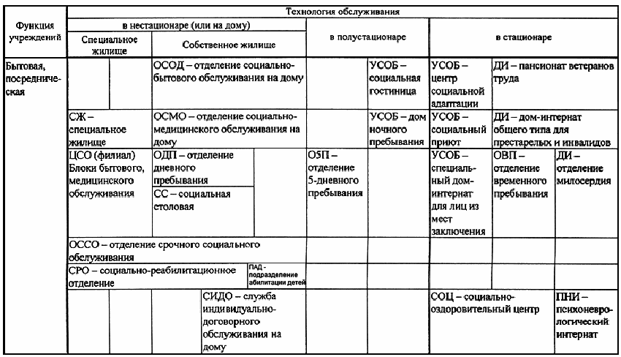

Окончание таблицы

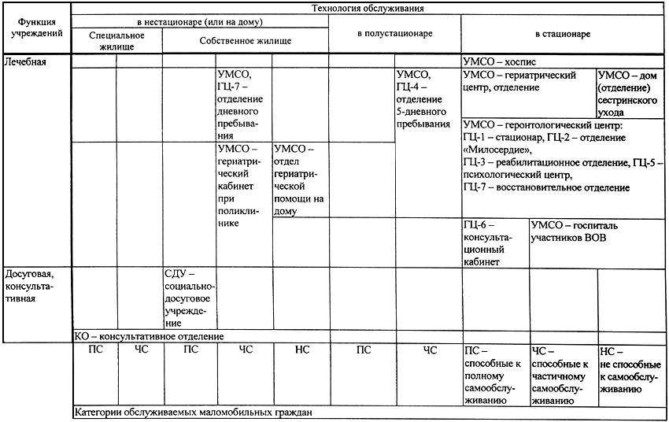
(Измененная редакция,

Изм. N 1).

ПРИЛОЖЕНИЕ В
(рекомендуемое)

Типы и виды учреждений социального обслуживания МГ
Таблица В.1 - Классификация учреждений по срокам обслуживания

Типы учреждений по срокам обслуживания | Вид учреждения | Стацио-  нар- ность | Единица измерения | Вместимость учреждения, чел. |  |  |  |  | Общая площадь, м на единицу вмести-  мости |  | Общая площадь учреж- дения,  м
 |  |  |  | минимум |  | максимум
Учреждения долгосрочного обслуживания

Дома-интернаты, отделения временного проживания (ДИ+ОВП) | ДИ (общего типа) | ст | Место | 25 |  | 400 |  |  | 18 |  | 450-7200
 | ОВП (при домах-интернатах) | То же | То же | 20 |  | 50 |  |  | 16 |  | 320-800
Учреждения медико-  социального обслуживания (УМСО/д) | Палатные отделения в гериатрической больнице | " | " | 15 |  | 50 |  |  | 25 |  | 375-1250
 | Гериатрическое отделение в многопрофильной больнице | " | " | 15 |  | 50 |  |  | 20 |  | 300-1000
 | Хосписы | " | " | 15 |  | 100 |  |  | 30 |  | 450-3000
 | Психоневрологические ДИ | " | " | 25 |  | 100 |  |  | 21 |  | 525-2100
Специальное жилище (СЖ) | Квартиры | " | Место | 2 |  | 10 |  |  | 15 |  | 30-150
 | Дома | " | Квартира | 50 |  | 150 |  |  | 27 |  | 1350-4050
Отделение социально-  медицинского обслуживания (на дому) (ОСМО) | В составе ЦСО | нс | Пост | 60 (30) |  |  |  |  | 0,5 (0,6) |  | 30 (18)
 | Гериатрические кабинеты (при поликлиниках) | То же | То же | 60 (30) |  |  |  |  | 0,5 (0,6) |  | 30 (18)
Отделение социального обслуживания (на дому) (ОСОД) | В составе ЦСО | " | " | 120 (60) |  |  |  |  | 0,5 (0,6) |  | 60 (36)
Служба индивидуально-  договорного обслуживания (на дому) (СИДО) | На дому | " | " | 20 |  |  |  |  | 1,0 (1,2) |  | 20 (36)
Социально-  оздоровительный центр (СОЦ) | СОЦ | ст | Место | 50 |  | 100 |  |  | 20 |  | 1000-2000
Учреждения среднесрочного обслуживания

Учреждения медико-  социального обслуживания (УМСО/с) | Геронтологический центр-стационар:
 | дом (отделение) милосердия | ст | Койка | 25 |  | 200 |  |  | 25 |  | 625-5000
 | реабилитационное отделение | " | " | 20 |  | 100 |  |  | 20 |  | 400-2000
 | Геронто- психологический центр | " | " | 25 |  | 150 |  |  | 25 |  | 625-3750
 | Отделение восстановительного лечения | " | Место | 50 |  | 100 |  |  | 10 |  | 500-1000
 | Дома сестринского ухода | " | " | 100 |  | 200 |  |  | 20 |  | 2000-4000
 | Хосписы | " | Койка | 25 |  | 30 |  |  | 20 |  | 500-600
 | Отделение сестринского ухода при больницах | " | " | 25 |  | 50 |  |  | 15 |  | 375-750
Специально-  реабилитационное отделение (СРО) | СРО в составе ЦСО | нс | Место | 25 |  |  |  |  | 8 |  | 203
Социальные столовые (СС) | СС самостоятельно | " | Пос. мест | 50 |  | 100 |  |  | 2 |  | 50-200
 | В составе ЦСО | " | То же | 20 |  | 30 |  |  | 15 |  | 300-450
Отделения дневного + 5-дневного пребывания (ОДП+О5П) | Отделения в ЦСО | п/ст | Место | 50 |  | 100 |  |  | 4,8 |  | 240-480
 | В домах-интернатах | " | " | 25 |  | 50 |  |  | 10,2 |  | 255-510
Учреждения досуга (СДУ) | Клубы, спортзалы | нс | Посещ/  сут | 25 |  | 100 |  |  | 1,5 |  | 40-150
Учреждения краткосрочного обслуживания

Учреждения медико-  социального (краткосрочного) обслуживания (УМСО/к) | Лечебно- консультативные отделения (при гериатрических центрах; при территориальных поликлиниках) | " | Посещ/  сут | 40 |  | 200 |  |  | 0,5 |  | 20-100
 | Гериатрические кабинеты (при поликлиниках; при специализированных диспансерах; при специальных жилых домах) | " | " | 15 |  | 30 |  |  | 0,5 |  | 8-15
Отделение срочного социального обслуживания (ОССО) | При ЦСО | " | Число  социальных работников | 3 |  |  |  |  | 30 |  | 90
Консультативный отдел (КО) | При КЦСО | " | Число консуль-  тантов | 3 |  |  |  |  | 10 |  | 30
Подразделение абилитации детей (ПАД) | Блоки при КЦСО, реабилитационных центрах для детей и подростков с ограниченными возможностями, центрах социальной помощи семье и детям, поликлиниках и пр. | нс | Обращ/ сут | 20 (5) |  |  | 100 (10) |  | 25 (16) |  | 500-2500 (80-160)
Учреждения специального обслуживания

Учреждения обслуживания лиц без определенного места жительства (УСОБ) | Центры социальной адаптации | ст | Место |  | 150 |  |  | 300 |  | 10 |  | 1500-3000
 | Приюты | " | " |  | 50 |  |  | 200 |  | 5 |  | 250-1000
 | Гостиницы | нс | " |  | 25 |  |  | 100 |  | 6 |  | 150-600
 | Дома ночного пребывания | " | " |  | 25 |  |  | 100 |  | 5 |  | 125-500
 | Специнтернаты | ст | " |  | 25 |  |  | 100 |  | 10 |  | 250-1000
Примечания

1 ЦСО - центры социального обслуживания, включают: ОСОД, ОСМО, ОДП, ОССО, СРО, СС.

2 КЦСО - комплексные центры социального обслуживания, включают: ОССО, ОСОД, ОСМО, ОДП, ОВП, КО.

3 Принятые сокращения: ст - учреждения стационарного обслуживания; п/ст - учреждения полустационарного обслуживания, нс - нестационарного обслуживания.
4 В скобках даны значения для сельской местности.

Таблица В.1 (Измененная редакция,

Изм. N 1).

Таблица В.2 - Расчет численности нуждающихся в социальном обслуживании, чел./1 тыс. МГ городских и сельских поселений*

Категории МГ по степени самообслуживания | Городские поселения
 | Группы МГ по семейному статусу
 | МГ - одинокие (45%) |  | МГ - семейные (55%)
55% МГ с полным самообслуживанием | МГпс | 450·0,55=247-100 (н/ж)=147 | МГпс | 550·0,55=303-200 (н/ж)=103
37% МГ с частичным самообслуживанием | МГчс | 450·0,37=167 | МГчс | 550·0,37=203
8% МГ, не способные к самообслуживанию | МГнс | 450·0,08=36 | МГнс | 550·0,08=44
 | 350 |  | 350
ВСЕГО нуждающихся в обслуживании | 700 чел/1 тыс. МГ
Категории МГ по степени самообслуживания | Сельские поселения
 | Группы МГ по семейному статусу
 | П - одинокие (70%) |  | П - семейные (30%)
35% МГ с полным самообслуживанием | МГпс | 700·0,35=245-200 (н/ж)=45 | МГпс | 300·0,35=105-100 (н/ж)=5
54% МГ с частичным самообслуживанием | МГчс | 700·0,54=378 | МГчс | 300·0,54=162-150 (н/ж)=12
11% МГ, не способные к самообслуживанию | МГнс | 700·0,11=77 | МГнс | 300·0,11=33
 | 500 |  | 50
ВСЕГО нуждающихся в обслуживании | 550 чел./1 тыс. МГ
* Принято по [5].

Примечание - н/ж - маломобильные граждане, не желающие обслуживаться в учреждениях.

ПРИЛОЖЕНИЕ Г
(обязательное)

Нормы расчета

Таблица Г.1 - Нормы расчета учреждений социального обслуживания

Типы и виды социальных учреждений для городских и сельских поселений | Единица измерения | Расчетный показатель  на 1 тыс. МГ
 |  | базовый | полный
Городские поселения

ДИ+ОВП - дома-интернаты, отделения временного пребывания | Место | 3 | 3
УМСО(д) - учреждения медико-социального (долгосрочного) обслуживания | Койка | 2 | 4
ОСОД - отделение ЦСО социального обслуживания на дому | Пост | 65 | 110
ОСМО - отделение ЦСО социально-медицинского обслуживания на дому | " | 18 | 20
СИДО - социально-договорное обслуживание на дому | " | 2 | 5
СЖ - специальное жилище | Квартира | 3 | 10
СОЦ - социально-оздоровительный центр | Место | 0,5 | 3,2
О5П - отделение ЦСО 5-дневного пребывания | " | 0,5 | 2,8
ОДП - отделение ЦСО дневного пребывания | " | 4,2 | 25,4
СРО - социально-реабилитационное отделение | " | 0,5 | 1
СДУ - социально-досуговые учреждения | " | 3 | 27
СС - социальные столовые | Пос. место | 4 | 4
ОССО - отделение ЦСО срочного социального обслуживания | Соц. работник | 0,06 | 0,19
КО - консультативное отделение КЦСО | Соц. консультант | 0,13 | 1,36
УОБ - учреждения обслуживания бездомных | Место | 1,1 | 1,1
ПАД - подразделение абилитации детей | Обращ/сут | 2 | 2
Сельские поселения

ДИ+ОВП - дома-интернаты, отделения временного пребывания | Место | 2,3 | 2,3
УМСО(д) - учреждения медико-социального (долгосрочного) обслуживания | Койка | 0,5 | 1
ОСОД - отделение ЦСО социального обслуживания на дому | Пост | 89 | 125
ОСМО - отделение ЦСО социально-медицинского обслуживания на дому | " | 25 | 28
СИДО - социально-договорное обслуживание на дому | " | 1 | 1
СЖ - специальное жилище | Квартира | 1 | 3
СОЦ - социально-оздоровительный центр | Место | 0,7 | 1,7
О5П - отделение ЦСО 5-дневного пребывания | " | 2,5 | 5,4
ОДП - отделение ЦСО дневного пребывания | " | 0,4 | 2,2
СРО - социально-реабилитационное отделение | " | 0,1 | 0,3
СДУ - социально-досуговые учреждения | " | 6 | 15
СС - социальные столовые | Пос. место | 1,8 | 1,8
ОССО - отделение ЦСО срочного социального обслуживания | Соц. работник | 0,2 | 0,39
КО - консультативное отделение КЦСО | Соц. консультант | 0,3 | 0,76
УОБ - учреждения обслуживания бездомных | Место | 0 | 0
ПАД - подразделение абилитации детей | Обращ/сут | 2 | 2
Примечания

1 Базовая обеспеченность принята согласно [5].

2 Расчетный показатель социального обслуживания на дому (ОСОД) относится к среднестатистической доле МГ 17-25% численности населения. При доле МГ менее 17% вводится понижающий коэффициент 0,8, при доле более 25% - повышающий коэффициент 1,2.

3 Потребность в учреждениях ОДП+О5П при доле МГ менее 17% принимается с повышающим коэффициентом 1,2, при доле МГ более 25% - с понижающим коэффициентом 0,8.

4 Показатель посещаемости гериатрических кабинетов поликлиник следует принимать в размере 40 и 25 посещений в смену/1 тыс. МГ соответственно при расчете полной и базовой обеспеченности МГ городских поселений. Для МГ сельских поселений принимаются соответствующие расчетные нормы 25 и 15 посещений в смену/1 тыс. МГ [8].

Таблица Г.1 (Измененная редакция,

Изм. N 1).

Таблица Г.2 - Определение площади помещений для учреждений обслуживания при минимальной (базовой) обеспеченности, м общей площади учреждений на 1 тыс. МГ

Виды обслуживания |  | Единица измерения |  | Городские поселения |  |  | Сельские поселения
 |  |  |  | Расчетный показатель обеспеченности (таблица Г.1), умноженный на  площадь единицы вместимости (таблица В.1) | Всего, м общей площади |  | Расчетный показатель обеспеченности (таблица Г.1), умноженный на  площадь единицы вместимости (таблица В.1) |  |  | Всего, м общей площади
Стационарное
Стационары - ДИ+ОВП* |  | Место |  | 3·17 | 51 |  | 2,3·13 |  |  | 30
Стационары - УМСО |  | Койка |  | 2·20 | 40 |  | 0,5·20 |  |  | 10
Дневное
Бытовое - ОСОД |  | Пост |  | 65·0,5 | 32,5 |  |  | 89·0,6 |  | 64,1
Медицинское - ОСМО |  | " |  | 18·0,5 | 9 |  |  | 25·0,6 |  | 15
Договорное - СИДО |  | " |  | 2·1,0 | 2,0 |  |  | 1·1,2 |  | 1,2
Жилищное
Специальное жилище - СЖ |  | Квартира |  | 3·27 | 81 |  |  | 1·27 |  | 27
Нестационарное
Оздоровительное - СОЦ |  | Место |  | 0,5·20 | 10 |  |  | 0,7·20 |  | 14
Пятидневное - О5П |  | " |  | 0,5·10,2 | 5,1 |  |  | 2,5·10,2 |  | 25,5
Дневное - ОДП |  | " |  | 4,2·4,8 | 20,2 |  |  | 0,4·4,8 |  | 1,9
Реабилитационное - СРО |  | " |  | 0,5·8 | 4 |  |  | 0,3·8 |  | 2,4
Геронтологическое - УМСО |  | Пос/смен |  | 25·0,5 | 12,5 |  |  | 15·0,5 |  | 7,5
Столовые - СС |  | Пос. мест |  | 4·2 | 8 |  |  | 1,8·2 |  | 3,6
Досуговое - СДУ |  | Место |  | 3·1,5 | 4,5 |  |  | 6·1,5 |  | 9
Абилитационное - ПАД |  | Обращ/сут |  | 2x25 | 50 |  |  | 2x16 |  | 32
Разовое
Срочное - ОССП | Соц. раб. |  |  | 0,03·30 | 0,9 |  |  | 0,2·30 |  |  | 0,6
Консультативное - КО | Конс. |  |  | 0,13·10 | 1,3 |  |  | 0,3·10 |  |  | 3
Специализированное
Для бездомных - УОБ | Место |  | 1,1·8 |  |  | 8,8 |  |  | - |  | -
Всего на 1 тыс. МГ, округленно |  |  | - |  |  | 341 |  |  | - |  | 266
* Полное наименование учреждений см. в приложении А.

Таблица Г.2 (Измененная редакция,

Изм. N 1).

Таблица Г.3 - Примерный состав учреждений социального обслуживания в центрах межселенного значения
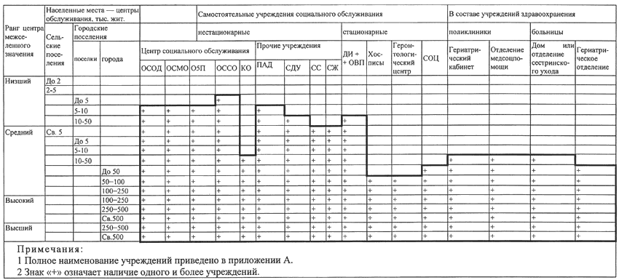

Таблица Г.3 (Измененная редакция,

Изм. N 1).

Таблица Г.4 - Система социального обслуживания сельского муниципального района (пример расчета сети учреждений)
Исходные данные
Численность района 30 тыс. чел., из них - 9 тыс. МГ. В центральном поселении, а также в зоне его 30-минутной транспортной доступности проживают 7,9 тыс. МГ, в зоне 30-60-минутной транспортной доступности (МТД) - 0,8 тыс. МГ, за пределами 60 МТД - 0,3 тыс. МГ.

Расчет минимальной (базовой) вместимости учреждений и потенциала системы социального обслуживания

Учреждение | Единица изме-  рения вмести-  мости | Расчетные показатели |  |  |  | Потребность по расчету |  |  |  | Работники социальной службы |  | Мобильное обслужи-  вание, работ-  ников
 |  | - базовый | для зон |  |  | Всего | В том числе по зонам |  |  | На 100 единиц измерения | Всего
Всего МГ | тыс. чел | - | - | - | - | 9,0 | 7,9 | 0,8 | 0,3 | - | - | -
Стационарные и полустационарные учреждения
ДИ+ОВП | Место | 2,3 | 2,3 | 2,3 | 2,3 | 20,7 | 18,2 | 1,8 | 0,7 | 42 | 8,7 | 0
УМСО(с) | То же | 1,0 | 1,0 | 1,0 | 1,0 | 9,0 | 7,9 | 0,8 | 0,3 | 70 | 6,3 | 0
СОЦ | " | 0,7 | 0,7 | 0,7 | 0,7 | 6,3 | 5,5 | 0,6 | 0,2 | 41 | 2,6 | 0
О5П | " | 2,5 | 2,5 | 2,5 | 2,5 | 22,5 | 19,8 | 2,0 | 0,7 | 38 | 8,6 | 0
ОССО | Соц. раб. | 0,2 | 0,2 | 0,2 | 0,05 | 1,8 | 1,6 | 0,1 | 0,1 | 32,5 | 0,6 | 0
Нестационарные учреждения (надомного обслуживания)
ОСОД | Место | 89 | 89 | 44,5 | 22,3 | 727,8 | 703 | 18 | 6,8 | 28,3 | 198 | 73,2
ОСМО | То же | 25 | 25 | 12,5 | 6,3 | 213,2 | 197,5 | 13,8 | 1,9 | 56,1 | 111 | 11,8
СИДО | " | 1 | 1 | 0,5 | 0,25 | 8,9 | 8,5 | 0,4 | 0,1 | 33 | 2,7 | 0,1
Нестационарные учреждения (дневного пребывания)
ОДП | " | 0,4 | 0,4 | 0,2 | 0 | 3,4 | 3,2 | 0,2 | - | 33 | 1 | 0,2
СРО | " | 0,1 | 0,1 | 0,05 | 0 | 0,9 | 0,87 | 0,1 | - | 41 | 0,3 | 0
КО | Конс. | 0,3 | 0,3 | 0,15 | 0 | 2,5 | 2,4 | 0,1 | - | 31 | 0,7 | 0,2
Нестационарные учреждения (медико-социального обслуживания, включая абилитацию)
УМСО(н/с) | Пос/см | 5 | 5 | 2,5 | 0 | 41,5 | 39,5 | 2,0 | - | 20 | 8,6 | 3,5
ПАД | Обращ/сут | 2 | 2 | 1 | 0 | 18 | 15,8 | 0,8 | -
Прочие учреждения
СЖ | Квартира | 1 | 1 | 0 | 0 | 8,7 | 7,9 | - | - | 17 | 10 | 1,1
СДУ | Место | 6 | 6 | 0 | 0 | 52,2 | 47,4 | - | - | 10 | 4,7 | 7,4
СС | Пос. мест | 1,8 | 1,8 | 0 | 0 | 15,6 | 14,2 | - | - | 11 | 0,4 | 2,0
 |  |  |  |  |  |  |  |  |  | Всего | 364,2
Примечания:

1 Полное наименование учреждений - см. приложение А.

2 Определение потенциала учреждений на 100 единиц вместимости - см. таблицу Е.1.
3 Расчетные показатели , , составляют: для стационаров - ; для надомного обслуживания - , 0,5, 0,25 соответственно; для дневного пребывания - , 0,5, 0; для прочих учреждений - , 0, 0.

Таблица Г.4 (Измененная редакция,

Изм. N 1).

Ресурс системы социального обслуживания

Согласно расчету (см. таблицу выше) из общего потенциала системы социального обслуживания 93% (337,4 работников социальной службы) приходится на нестационарную сеть.

Расчет центров СО и кадровое обеспечение их административно-методических отделов

Поскольку в районе (при минимальной обеспеченности) необходимо обслужить 51% желающих (или 550·0,51=283 чел./тыс. МГ), то из 9 тыс. МГ обслуживанию подлежат 2,55 тыс. МГ. Для них потребуется создать 4 ЦСО с нагрузкой по 0,5-0,75 тыс. ГПВ на каждый центр. Соответственно потребуется 24·4=96 штатных единиц для административных отделов.

В методических отделах специалисты по социальной работе обязаны вести работу с общим числом желающих 9·0,55=4,95 тыс. чел. Учитывая норматив (2,5 тыс. чел. на одного социального работника) для района потребуется 2 социальных работника, а также 15-20 других сотрудников методических отделов (в зависимости от количества ЦСО).

Таблица Г.5 - Ориентировочные расчетные показатели центров социального обслуживания и их структура в городах разной величины (классификация по [

4])

Наименование расчетных показателей учреждений (элементов) социального обслуживания | Единица измерения | Норматив обеспеченности,  1 тыс. МГ  на отделение | Величины городов, тыс. жителей
 |  |  | Малые до 50 | Средние 50-100 | Большие 100-250 | Крупные 250-1000 | Крупнейшие 1000-3000
Расчетные показатели города

Расчетная (средняя) величина, в том числе: | тыс. чел. | - | 25 | 75 | 175 | 625 | 2000
МГ |  | - | 6,3 | 19 | 44 | 160 | 501
Количество центров социального обслуживания | шт. | - | 2 | 5 | 9 | 12 | 38
Численность обслуживаемых МГ одним центром | тыс. чел. | - | 4 | 4 | 5,2 | 22 | 36
Состав отделений центров социального обслуживания

ОСОД, ОСМО, СИДО | Пост | 135/86 | 540/340 | 540/340 | 700/440 | 3026/1904 | 4753/3257
 | Отделение | 100/100 | 5,4/3,4 | 5,4/3,4 | 7/4,4 | 30,3/19,0 | 48/30
О5П + ОДП | Место | 18,2/14,7 | 73/19 | 73/19 | 95/24 | 1408/105 | 640/166
 | Отделение | 25/50 | 2/1 | 2/1 | 3/1 | 9/3 | 13/5
СС | Пос. место | 4/4 | 16/16 | 16/16 | 21/21 | 90/90 | 142/142
 | Отделение | 1 | 4 | 4 | 4 | 13 | 13
ОССО | Соц. работник | 0,19/0,06 | 0,76/0,24 | 0,76/0,24 | 0,99/0,31 | 4/1,4 | 7/1,2
 | Отделение | 3/1 | 0,3/0,1 | 0,3/0,1 | 0,3/0,1 | 1,4/0,5 | 2/0,8
КО | Соц. консультант | 1,36/0,13 | 5,4/0,5 | 5,4/0,5 | 7,1/0,7 | 31/3 | 48/4,6
 | Отделение | 3/0,3 | 2/0,2 | 2/0,2 | 2/0,2 | 10/1 | 16/1,6
Примечания

1 Полное наименование учреждений - см. приложение А.

2 Перед чертой - при полной обеспеченности учреждениями социального обслуживания, за чертой - при минимальной (базовой).
3 Для сверхкрупных городов (св. 3 млн. чел.) для расчета ЦСО используют значения, кратные 8-й и 9-й графам таблицы Г.6.

Таблица Г.6 - Структура и оценка центров социального обслуживания
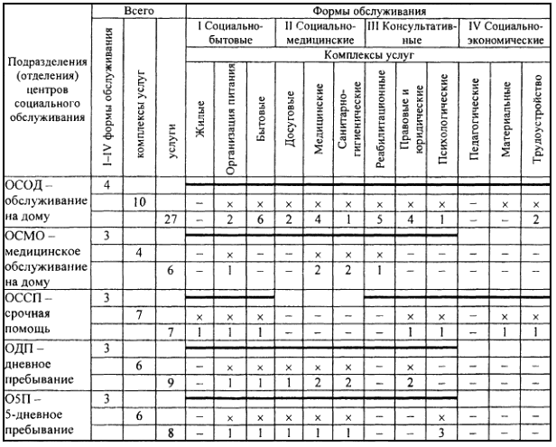

Окончание таблицы Г.6
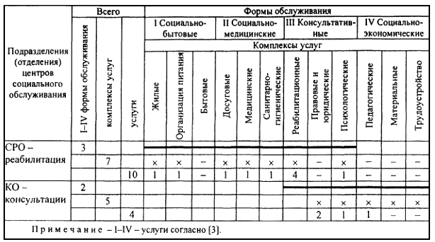

ОЦЕНКА ПОТЕНЦИАЛА ЦЕНТРОВ СОЦИАЛЬНОГО ОБСЛУЖИВАНИЯ
Для оперативной оценки центров социального обслуживания необходимо соизмерение различных по содержанию отделений, составляющих эти центры. Итогом соизмерения ЦСО являются ранги, базирующиеся на качественных и количественных показателях.

Оценка качества ЦСО

К качественным показателям ЦСО относятся:

соответствие структуры центров директивной [

1];

соответствие состава форм обслуживания нормативному [

2];

соответствие состава комплекса услуг нормативному [

9];

соответствие перечня услуг регламентированному федеральным законом [

3].

Количественные показатели качественных критериев

Оценка центров социального обслуживания

Первый критерий - (функциональная) структура ЦСО, выраженная в составе подразделений (отделений). За оптимальную структуру следует принимать структуру комплексного центра социального обслуживания [

9]. В ЦСО могут быть развернуты дополнительные подразделения (отделения) в зависимости от местных и градостроительных условий.

Рекомендуется следующая балльная оценка по данному критерию:

10 баллов - ЦСО, имеющий в своей структуре 6 подразделений и более;

8, 6, 4, 2 балла - ЦСО, имеющий 5, 4, 3, 2 подразделений соответственно.

Второй критерий - количество форм обслуживания. Отделения ЦСО оказывают четыре формы социального обслуживания: социально-бытовое, социально-медицинское, консультативное, социально-экономическое [

9].

В целях последующего ранжирования ЦСО следует принять следующую градацию количества форм и балльную оценку:

5 баллов - ЦСО, оказывающий 4 формы социального обслуживания;

4 и 3 балла - ЦСО, оказывающий соответственно 3 и 2 формы обслуживания.

Третий критерий - количество комплексов услуг (видов обслуживания). Оптимальное нормативное количество - 12 комплексов. Рекомендуемая балльная оценка:

5 баллов - ЦСО, оказывающий 9-12 и более комплексов услуг;

4 балла - то же, 7-8 комплексов услуг;

3 балла - то же, 5-6 комплексов услуг;

2 балла - то же, 4 комплекса услуг и менее.

Четвертый критерий - максимальное количество услуг, оказываемых ЦСО - 60 [

3].

Рекомендуемая балльная оценка:

5 баллов - ЦСО, оказывающий 60 услуг и более;

4 балла - ЦСО, оказывающий 50-59 услуг;

3 балла - то же, 40-49 услуг;

2 балла - то же, 30-39 услуг;

1 балл - то же, менее 30 услуг.

Качественно-количественная оценка

Используя балльную оценку составляющих структурных элементов центров социального обслуживания, рекомендуется следующее их ранжирование:

ЦСО 1-го ранга - с общим числом 25 баллов: с нормативным составом подразделов (не менее 6), нормативным составом форм социального обслуживания (4), нормативным составом комплексов услуг (9-12), нормативным перечнем услуг (60).

ЦСО 2-го ранга - с суммой баллов 16-20 и имеющих: 4 подразделения, 3 формы социального обслуживания, 5-8 комплексов услуг, 40-59 услуг.

ЦСО 3-го ранга - с суммой баллов 8-11 и имеющих: 2-3 подразделения, 2 формы социального обслуживания, 4 комплекса услуг, 39 услуг и менее.

Таблица Г.7 - Пример расчета сети учреждений и ЦСО для двух жилых районов города - нового и сложившегося

Форма обслуживания | Единица измерения | Норматив на  1 тыс. МГ |  | Всего по расчету на 37,7 тыс. МГ |  |  | В том числе районы |  |  |  |  |  | Технологический (кадровый) ресурс системы, раб. с.с.
 |  |  |  |  |  |  | N 1  24 тыс. МГ |  |  | N 2  13,7 тыс. МГ |  |  | На 100 единиц вместимости |  |  | Всего на 37,7 тыс. МГ
Долгосрочное обслуживание
Стационар (ДИ+ОВП) | Место | 3 |  | 113 |  |  | - |  |  | - |  |  |  | 42 |  | 47,5
УМСО - мед-соц. стац. | " | 2 |  | 75 |  |  | - |  |  | 50 |  |  |  | 70 |  | 52,5
ОСОД - бытовое | Пост | 65 |  | 2451 |  |  | 1560 |  |  | 891 |  |  |  | 14,1 |  | 345,6
ОСМО - медицинское | " | 18 |  | 679 |  |  | 432 |  |  | 247 |  |  |  | 33,4 |  | 226,8
СИДО - договорное | " | 2 |  | 75 |  |  | 48 |  |  | 27 |  |  |  | 32 |  | 24
СЖ - жилье | Квартира | 3 |  | 113 |  |  | 72 |  |  | 41 |  |  |  | 17 |  | 19
Среднесрочное обслуживание
СОЦ - оздоровительный | Место | 0,5 |  |  | 19 |  |  | 19 |  |  | - |  |  | 41 |  | 0,2
О5П - пятидневное | " | 0,5 |  |  | 19 |  |  | 19 |  |  | - |  |  | 38 |  | 0,7
ОДП - дневное | " | 4,2 |  |  | 158 |  |  | 101 |  |  | 57 |  |  | 33 |  | 52,1
СРО - реабилитационные | " | 0,5 |  |  | 19 |  |  | 12 |  |  | 7 |  |  | 41 |  | 0,8
СС - столовые | Пос. место | 4 |  |  | 151 |  |  | 96 |  |  | 55 |  |  | 11 |  | 16,6
СДУ - досуговое | Место | 3 |  |  | 113 |  |  | 72 |  |  | 41 |  |  | 10 |  | 11,3
Краткосрочное обслуживание
ОССО - срочное обслуживание | Соц. раб. | 0,06 |  |  | 2 |  |  | 2 |  |  | - |  |  | 32,5 |  | 0,7
КО - консультативное | Соц. конс. | 0,13 |  |  | 5 |  |  | 3 |  |  | 2 |  |  | 31 |  | 1,6
Специальное обслуживание
УОБ - для бездомных | Место |  | 1,1 |  |  | 42 |  |  | - |  |  | - |  |  | 20 | 8,4
Примечания

1 Учреждения УОБ полностью и УМСО частично размещаются вне подрайона.
2 Нормы кадровых ресурсов учреждений - см. таблицу Е.3.

Общий (кадровый) ресурс системы социального обслуживания
По расчету ресурс должен составить 807 соц. раб. При этом распределение ресурса по подрайонам пропорционально числу проживающих в них МГ. Однако при размещении учреждений возможно изменение пропорций в пользу первого подрайона в связи с размещением здесь общегородских объектов СО.

Расчет центров социального обслуживания
При минимальной обеспеченности учреждениями охвачено 20% желающих МГ (или 140 чел./1 тыс. МГ) или ежегодно 37,7·140=5,3 тыс. МГ. Рекомендуется в районе N 1 предусмотреть два ЦСО, в районе N 2 - один ЦСО. При 24 штатных единицах на административный отдел центра общая потребность для трех ЦСО составит 72 штатные единицы. Специалисты по социальной работе методических отделов ЦСО ведут работу с общим числом потенциальных клиентов 26,4 тыс. чел. (37,7·0,7). При нормативной нагрузке 3,5 тыс. МГ на одного специалиста социальной работы потребность для района составит 11 с.с.р. Кроме того, в каждом методическом отделе требуется по пять других сотрудников или 15 единиц в трех ЦСО. Всего в методических отделах требуется 26 штатных единиц для административно-методической работы.

Таблица Г.8 - Укрупненные расчетные показатели вместимости и количества учреждений социального обслуживания по группам поселений

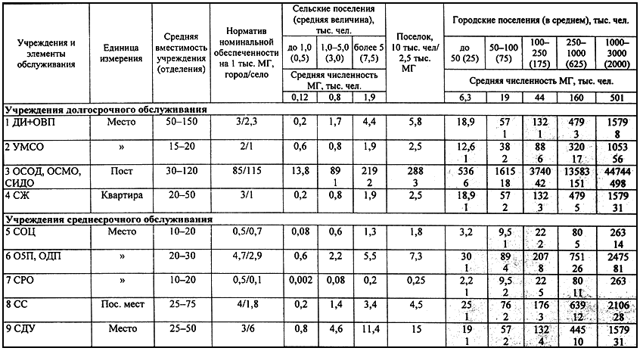
Окончание таблицы Г.8

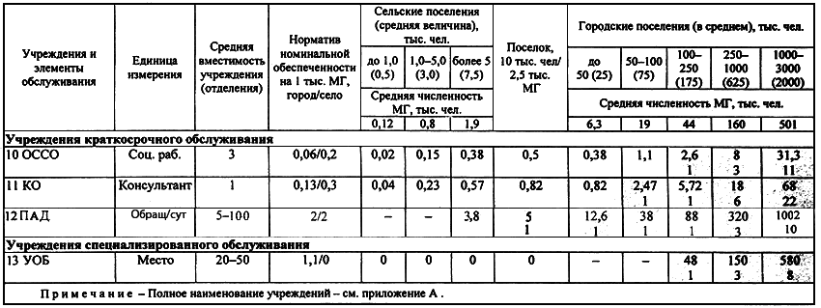

Таблица Г.8 (Измененная редакция,

Изм. N 1).

Таблица Г.9 - Нормативы расчета блоков надомного и дневного пребывания маломобильных граждан в городе (при минимальной обеспеченности учреждениями)

Виды блоков | Учреждения социального обслуживания
 | Норматив обеспеченности на 1 тыс. МГ/% к итогу
Надомное обслуживание
Блоки надомного обслуживания | ОССО - отделение срочного социального обслуживания  0,06 с.р./100% | ОСОД - отделение социального обслуживания на дому  65 пост/100% | СИДО - служба индивидуально-  договорного обслуживания  2 пост/100% |  | ОСМО - отделение социально-  медицинского обслуживания  18 пост/100%
БНО.1 доставочный | 0,04/70 | 39/60 | 1/50 |  | 3,6/20
БНО.2 (помощь на дому) | 0,02/30 | 13/20 | 0,6/30 |  | 0/0
БНО.3 сервисный | 0/0 | 6,5/10 | 0,2/10 |  | 0/0
БНО.4 медицинский | 0/0 | 6,5/10 | 0,2/10 |  | 14,4/80
Дневное пребывание
Блоки дневного пребывания | ОДП - отделение дневного пребывания  4,7 мест/100% | СДУ - социальные досуговые учреждения  3 места/100% |  | СС - социальные столовые  3 пос. места/100% | КО - консультативное отделение  0,13 конс/100%
БДО.1 досуговый | 0,5/10 | 2,4/80 |  | 0,3/10 | 0/0
БДО.2 посреднический | 2,8/60 | 0,3/10 |  | 2,4/80 | 0,9/70
БДО.3 бытовой | 1,4/30 | 0,3/10 |  | 0,3/10 | 0,4/30

ПРИЛОЖЕНИЕ Д
(справочное)

Размещение центров и учреждений социального обслуживания на территории города
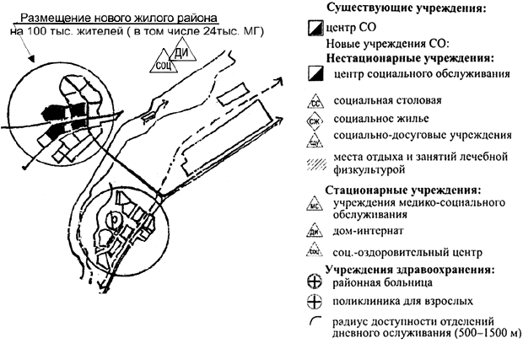
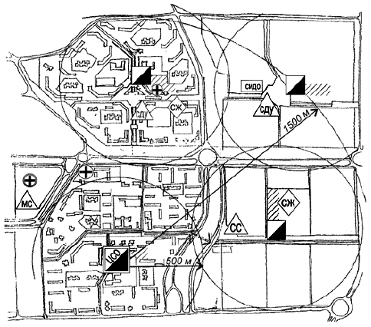

Рисунок Д.1 - Размещение центров и учреждений социального обслуживания маломобильных граждан в новом районе города

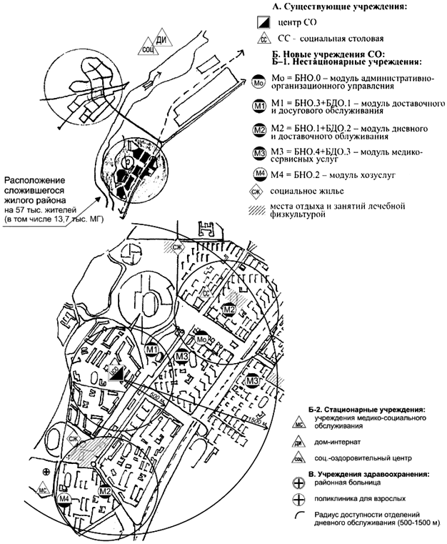

Рисунок Д.2 - Блок-модульный метод размещения учреждений социального обслуживания в сложившемся жилом районе города

ПРИЛОЖЕНИЕ Е
(рекомендуемое)

Определение ресурсов системы социального обслуживания
Таблица Е.1 - Штатное расписание учреждений социального обслуживания, приведенных к 100 единицам вместимости, численность специалистов социальной службы

Специалисты | А. Учреждения длительного обслуживания |  |  |  |  |  |  |  |  | Б. Учреждения средне- и  краткосрочного обслуживания
 | ДИ+  ОВП | УМСО | ОСОД |  | ОСМО |  |  | СИДО | СЖ | ОДП | О5П | СОЦ | СС | ОССО | КО
 | на 100 мест | на 100 коек | на 100 постов |  | на 100 постов |  |  | на 100 пос-  тов | на 100 квар-  тир | на 100  мест | на 100 мест | на 100  мест | на 100 пос. мест | на 100 обращ/  сут | 100 обращ/  сут
 |  |  | город | село | город | село
1 Основные специалисты (работники социальной сферы)

Всего | 14 | 45 | 10,8 | 25 | 30 | 49,5 |  | 6 | 9 | 6 | 8 | 13 | 0 | 22,5 | 25
В том числе:
1.1 Социальные работники и специалисты по социальной работе | - | 1 | 10,8 | 25 | 20 | 33 |  | - | 3 | - | - | 2 | - | 15 | 10
1.2 Медицинские работники -

медсестры и санитарки, лаборантки | 8 | 17 | - | - | 10 | 16,5 |  | 3 | 4 | 3 | 3 | 8 | - | - | -
врачи (терапевт, психолог, невролог) | 4 | 21 | - | - | - | - |  | - | 1 | - | 2 | 2 | - | - | -
врачи (окулист, стоматолог, фельдшер) | 2 | - | - | - | - | - |  | - | 1 | - | - | - | - | - | -
1.3 Консультанты - юристы, психологи, методисты | - | 4,5 | - | - | - | - |  | - | - | - | - | - | - | 5 | 15
1.4 Инструкторы по лечебной физкультуре, трудотерапии | - | 1,5 | - | - | - | - |  | 3 | - | 3 | 3 | 1 | - | - | -
2 Дополнительные специалисты

Всего | 28 | 25 | 3,3 | 3,3 | 3,4 |  | 6,6 | 27 | 8 | 27 | 30 | 28 | 11 | 10 | 5
В том числе:
2.1 Организаторы питания - повар, буфетчик, мойщики, официант | 10 | 10 | - | - | - |  | - | - | 6 | 3 | 6 | 8 | - | 8 | -
2.2 Работники сферы услуг (стирка белья и пр.) | 1 | 1 | - | - | - |  | - | - | 1 | - | - | - | - | - | -
2.3 Культработники, библиотекари | 1 | - | - | - | - |  | - | 3 | 1 | 3 | 3 | 2 | - | - | -
2.4 Подсобные рабочие -

санитарки, сестры-хозяйки, уборщицы, | 10 | 13 | - | - | - |  | - | 12 | 1 | 12 | 12 | 12 | 1 | - | -
дворник, сторож, слесарь, водитель | 3 | - | - | - | - |  | - | 3 | 1 | 3 | 4 | 7 | 1 | 5 | -
2.5 Административный аппарат - директор, бухгалтер и пр. | 3 | 1 | 3,3 | 3,3 | 3,4 |  | 6,6 | 3 | 1 | 3 | 3 | 7 | 1 | 5 | 5
Итого | 42 | 70 | 14,1 | 28,3 | 33,4 |  | 56,1 | 33 | 17 | 33 | 38 | 41 | 11 | 32,5 | 31

Таблица Е.2 - Ориентировочная численность работников социальной службы для поселений различной величины

Численность жителей (из них МГ, в среднем), тыс. чел. | Численность работников социальной службы, в среднем, чел.
Сельские поселения
Малые, до 0,2 (0,025) | 1
Средние, 0,5-1,0 (0,15) | 6
Большие, 1,0-5,0 (0,75) | 30
Крупные, свыше 5,0 (1,5) | 60
Городские поселения
Малые поселки и города:
10 (2,5) |  | 110
до 50 (12,5) |  | 140
Средние, 50-100 (18,8) |  | 420
Большие, 100-250 (43,8) |  | 970
Крупные, 250-1000 (160) |  | 3523
Крупнейшие, 1000-3000 (501) |  | 8300
Примечание - Для сверхкрупных городов подсчет показателей осуществляется суммированием значений, указанных в таблице Е.2 для крупных и крупнейших городов.

Таблица Е.3 - Примерное соотношение групп специалистов в учреждениях социального обслуживания

Тип учреждений |  | Специалисты учреждений, %
 |  | Всего |  |  | Основные специалисты |  |  |  |  |  |  |  |  | Дополнительные специалисты - по организации питания, подсобные рабочие, административный аппарат
 |  |  |  |  | всего |  |  | в том числе
 |  |  |  |  |  |  |  | социальные работники и специалисты по социальной работе |  |  | медицинские работники, культработники
Учреждения долгосрочного обслуживания
Учреждения медико-социального обслуживания | 100 |  |  | 64 |  |  | 1 |  |  | 31 |  |  | 36
Отделения социального обслуживания на дому | 100 |  |  | 89 |  |  | 85 |  |  | 4 |  |  | 11
Отделения социально-медицинского обслуживания (на дому) | 100 |  |  | 89 |  |  | 60 |  |  | 29 |  |  | 10
Отделения индивидуально-договорного обслуживания | 100 |  |  | 94 |  |  | 78 |  |  | 16 |  |  | 6
Специальное жилище | 100 |  |  | 53 |  |  | 6 |  |  | 47 |  |  | 47
Учреждения среднесрочного обслуживания
Отделения дневного пребывания |  | 100 |  |  | 18 |  |  | 0 |  |  | 18 |  |  | 82
Отделения 5-дневного пребывания |  | 100 |  |  | 22 |  |  | 3 |  |  | 19 |  |  | 78
Социально-оздоровительные центры |  | 100 |  |  | 32 |  |  | 0 |  |  | 32 |  |  | 68
Социально-реабилитационное отделение |  | 100 |  |  | 45 |  |  | 13 |  |  | 32 |  |  | 55
Социальные столовые |  | 100 |  |  | 0 |  |  | 0 |  |  | 100 |  |  | 100
Социально-досуговые учреждения |  | 100 |  |  | 10 |  |  | 0 |  |  | 10 |  |  | 90
Учреждения краткосрочного обслуживания
Отделения срочной социальной помощи |  |  | 100 |  |  | 69 |  |  | 46 |  |  | 23 |  |  | 31
Консультативные отделения |  |  | 100 |  |  | 83 |  |  | 33 |  |  | 50 |  |  | 17
Учреждения спецобслуживания
Учреждения обслуживания лиц без определенного места жительства |  |  | 100 |  |  | 15 |  |  | 0 |  |  | 15 |  |  | 85
Примечание - Определение социальных работников и специалистов по социальной работе приведено в приложении Г, состав работников - в 6.6 настоящего свода правил.

Таблица Е.4 - Структура групп специалистов при базовой обеспеченности учреждениями социального обслуживания

Система расселения | Численность специалистов социальной службы, чел./1 тыс. МГ
 | При полной обеспе- ченности (всего) | При базовой обеспеченности
 |  | Всего | В том числе по группам работников |  | В том числе по видам обслуживания
 |  |  | основных | дополни-  тельных | долгосрочного |  |  | среднесрочного и краткосрочного
 |  |  |  |  | всего | в том числе |  | всего | в том числе
 |  |  |  |  |  | основных | дополни-  тельных |  | основных | дополни-  тельных
Городская | 30,0 | 22,0 | 16,5 | 5,5 | 19,0 | 15,5 | 3,5 | 3,0 | 0,7 | 2,3
Сельская | 63,0 | 44,0 | 37,0 | 7,0 | 41,5 | 36,0 | 5,5 | 2,5 | 1,0 | 1,5

Библиография
[1]

Федеральный закон от 2 августа 1995 г. N 122-ФЗ "О социальном обслуживании граждан пожилого возраста и инвалидов" .

[2]

Федеральный закон от 10 декабря 1995 г. N 195-ФЗ "Об основах социального обслуживания населения в Российской Федерации" .

[3]

Постановление Правительства Российской Федерации от 25 ноября 1995 г.

N 1151-ФЗ "Федеральный перечень гарантированных государством социальных услуг, предоставляемых гражданам пожилого возраста и инвалидам государственными и муниципальными органами социального обслуживания"

[4]

Градостроительный кодекс Российской Федерации.

[5] Методические рекомендации для работы органов и учреждений соцобеспечения /Под ред. Н.Ф.Дементьевой. - М.: ЦИЭТИН, 1989.

[6] Комплексный центр социального обслуживания населения:

Приложение к постановлению Минтруда России от 27 июля 1999 N 32.*
________________
* Утратило силу на основании

приказа Минздравсоцразвития России от 23 марта 2012 года N 251. - Примечание изготовителя базы данных.

[7]

Примерное положение о специализированном жилом доме для одиноких престарелых: Приказ Минсоцзащиты России от 11 апреля 1994 г. N 1-1138-18.

[8] Организация работы геронтологических центров. Серия: Социально-бытовое обслуживание пенсионеров и инвалидов. Вып.2. - М.: Минтруд России, 1998.

[9]

Примерное положение о центре социального обслуживания граждан пожилого возраста и инвалидов: Приложение к

постановлению Минтруда России от 8 июля 1997 г. N 36*.
________________
* Документ не применяется в связи с отказом в госрегистрации Министерством юстиции Российской Федерации. - Примечание изготовителя базы данных.

[10]

Рекомендации по проектированию окружающей среды, зданий и сооружений с учетом потребностей инвалидов и других маломобильных групп населения. Вып.2. Градостроительные требования /Минстрой России. - М.: ГУП ЦПП, 1994.

[11]

Федеральный закон от 3 мая 2012 г. N 46-ФЗ "О ратификации Конвенции о правах инвалидов".

[12]

Федеральный закон Российской Федерации от 1 декабря 2014 г. N 419-ФЗ "О внесении изменений в отдельные законодательные акты Российской Федерации по вопросам социальной защиты инвалидов в связи с ратификацией Конвенции о правах инвалидов".

(Измененная редакция,

Изм. N 1).

УДК [69+725.011]:006.354 | ОКС 01.040.93
Ключевые слова: учреждения, центры и блоки социального обслуживания, виды социальных услуг, категории маломобильных граждан, нормативы расчета, размещение учреждений социального обслуживания на территории муниципальных районов и городов, вместимость и мощность системы социального обслуживания

(Введено дополнительно,

Изм. N 1).

Электронный текст документа
подготовлен АО "Кодекс" и сверен по:
официальное издание
М.: Госстрой, ФАУ "ФЦС", 2013
Редакция документа с учетом
изменений и дополнений подготовлена
АО "Кодекс"

СП 141.13330.2012 Учреждения социального обслуживания населения. Правила расчета и размещения (с Изменением N 1) (Источник: ИСС "ТЕХЭКСПЕРТ")

